

**Escuela Normal de Educación Preescolar.**

Licenciatura en educación preescolar.

Ciclo escolar 2020-2021

Estrategias para la Exploración del Mundo Social

Prof. Marco Antonio Valdés Molina

Unidad lll. La comunidad y la participación social de los niños y niñas de preescolar

**Competencias de la unidad:**

✓ Integra recursos de la investigación educativa para enriquecer su práctica profesional, expresando su interés por el conocimiento, la ciencia y la mejora de la educación.

✓ Detecta los procesos de aprendizaje de sus alumnos para favorecer su desarrollo cognitivo y socioemocional.

✓ Aplica el plan y programas de estudio para alcanzar los propósitos educativos y contribuir al pleno desenvolvimiento de las capacidades de sus alumnos.

-Cinthia Gabriela Bernal Cervantes

Junio 2021

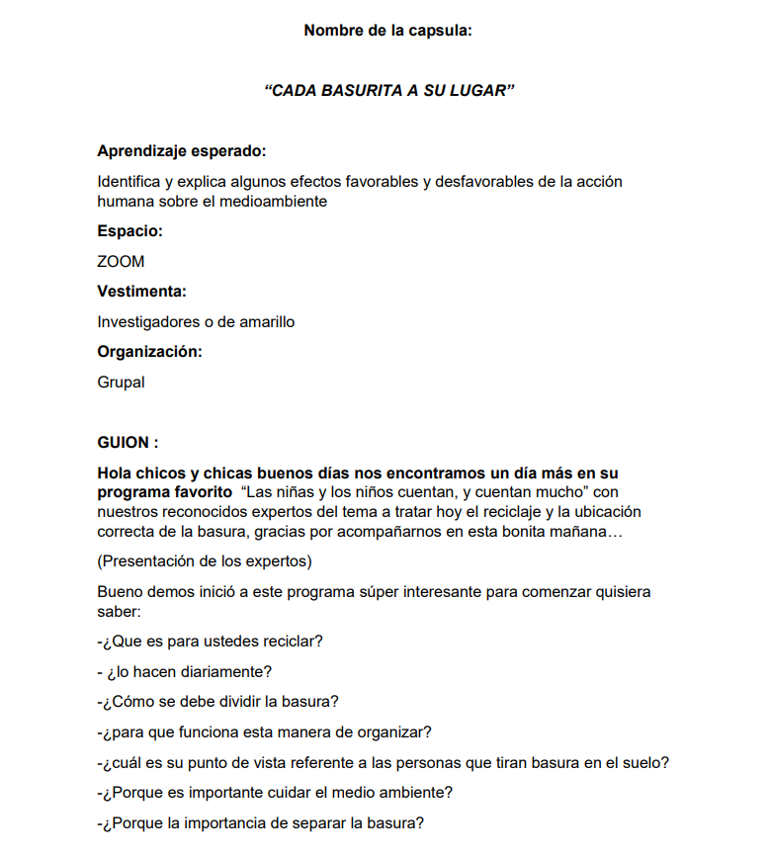

**NOTA:**

La actividad no se pudo presentar tal cual estaba planeada ya que se tuvo que adecuar para meter el tema de la basura con el aprendizaje que me entrego la maestra.

LINK:

<https://youtu.be/0AKksBO_p0E>

Rubrica para evaluar Capsulas infantiles de audio

“Las niñas y los niños cuentan, y cuentan mucho”

|  |  |  |  |  |
| --- | --- | --- | --- | --- |
| Criterios de Evaluación | Muy Bueno | Bueno | Regular | Insuficiente |
| Título de la capsula Informativa | El nombre de la capsula es original | El nombre de la capsula se parece a una ya existente | El nombre de la capsula es idéntica a una ya realizada | No tiene el nombre de la capsula |
| Contenido Abordado | El contenido se incluye en el plan y programa y se aborda de manera adecuada | El contenido se incluye en el plan y programa y se abordada de manera más o menos adecuada | El contenido se incluye en el plan y programa, pero no se aborda de manera adecuada | El contenido no se incluye en el plan y programa y no se aborda de manera adecuada |
| Entrevista | Clara y entendible con preguntas relacionadas a la temática | Clara y entendible con preguntas mas o menos relacionadas a la temática | Clara y entendible con preguntas muy poco relacionada a la temática | No existe entrevista |
| Expresión oral y Guion de la Capsula | Su expresión es muy clara y utilizan un tono de voz fuerte, con distintos matices de voz que caracterizan a sus personajes. Llaman la atención del público | Representan claramente el personaje de cada uno, sin embargo, el tono de voz no es tan fuerte. Su tono es lineal. | Su expresión oral es plana no utilizan distintos matices y no se distinguen los personajes que caracterizan. No captan la atención del público. | Su expresión no es clara, no utiliza distintos matices de voz y sus tonos son muy bajos |
| Escenografía | Presentan una escenografía acorde al tema central de la capsula | Presentan escenografía, pero no es suficiente, | Presenta una escenografía escasa, solo algunos implementos | No presentan escenografía. |